
INFORME TÉCNICO DE FISCALIZACIÓN AMBIENTAL

MINA RESGUARDO

DFZ-2018-1871-IV-RCA

SEPTIEMBRE 2018

 | Nombre | Firma
Aprobado y revisado | Julio Núñez Naranjo
Elaborado | Pía Valenzuela Marín

Contenido
Contenido 1
1 RESUMEN 2
2 IDENTIFICACIÓN DE LA UNIDAD FISCALIZABLE 3
2.1 Antecedentes Generales 3
3 INSTRUMENTOS DE CARÁCTER AMBIENTAL FISCALIZADOS 4
4 HALLAZGOS 4
5 OTROS HECHOS 8
6 CONCLUSIONES 10
7 ANEXOS 10

- RESUMEN

El presente documento da cuenta de los resultados de la actividad de fiscalización ambiental realizada por el Servicio Agrícola y Ganadero SAG, a la unidad fiscalizable “Mina Resguardo”, localizada en la comuna de La Higuera, sector cerro El Tofo. La actividad de inspección fue desarrollada durante el día 24-08-2018, ver Anexo 1.

El motivo de la actividad de fiscalización ambiental correspondió a una actividad de programa de fiscalización ambiental de Resoluciones de Calificación ambiental para el año 2018.
El proyecto que compone la unidad fiscalizable, consiste en un proyecto minero cuyo objetivo es aumentar la capacidad productiva de la planta a 60.000 toneladas mensuales de concentrado de minerales de Hierro, para ellos se utilizarán las instalaciones existentes y se realizará una intervención en el área de 36.12 hectáreas, las que corresponderán a instalaciones de planta, rajo, botadero e Instalaciones anexas.

Entre los hechos constatados que representan hallazgos se encuentran: el SAG constató que el proyecto se encuentra abandonado, no hay personal de la planta y no existen instalaciones del titular. El titular no ha dado cumplimiento a la Resolución Exenta N° 1518/2013, Artículo Primero, por cuanto no ha informado domicilio del titular, representante legal, domicilio del representante legal, teléfonos ni estado operacional del proyecto entre otros.
No es posible constatar que el titular haya dado cumplimiento a las acciones contempladas en el cierre del proyecto y finalmente el titular no ha enviado a la SMA los Informes de la etapa Post Monitoreo, que son posteriores al cierre del proyecto.

Lo indicado precedentemente, no exime al titular de ninguna clase de responsabilidad que pudiese contraer por cualquier hallazgo, respecto del instrumento que lo regula, que se produzca con anterioridad o simultaneidad a la fecha en que se efectuó la citada actividad de fiscalización ambiental, y no hubiera sido directamente percibido en la misma por el equipo fiscalizador.

- IDENTIFICACIÓN DE LA UNIDAD FISCALIZABLE

Antecedentes Generales

Identificación de la Unidad Fiscalizable:  PROYECTO MINERO RESGUARDO. | Estado operacional de la Unidad Fiscalizable: No informado.
Región: Antártica XII Región de Magallanes y la Antártica Chilena | Ubicación específica de la unidad fiscalizable: No informado.
Provincia: Elqui.
Comuna: La Higuera.
Titular(es) de la unidad fiscalizable: GEOMILENIUM SPA. | RUT o RUN: 76188558-8
Domicilio titular(es): No informado. | Correo electrónico:
Domicilio titular(es): No informado. | Teléfono: No informado.
Identificación representante legal: No informado. | RUT o RUN: No informado.
Domicilio representantes legales: No informado. | Correo electrónico: No informado.
Domicilio representantes legales: No informado. | Teléfono: No informado.

- INSTRUMENTOS DE CARÁCTER AMBIENTAL FISCALIZADOS

Identificación de Instrumentos de Carácter Ambiental fiscalizados
N° | Tipo de instrumento | N°/  Descripción | Fecha | Comisión/ Institución | Título | Comentarios
1 | RCA | 55/2013 | 20-05-2013 | Servicio de Evaluación Ambiental | Proyecto Minero Resguardo | --

- HALLAZGOS

N° Hecho constatado | Materia específica objeto de la fiscalización ambiental. | Exigencia asociada | Resultados/ Hallazgo
1 | Ubicación de la Instalación | RCA N° 55/2013 Considerando N° 3  “El proyecto se ubica en el sector cerro el Tofo, a una altura de 625 m.s.n.m., a 35 km al Este de la localidad de Chungungo; en la comuna de La Higuera, Provincia del Elqui, región de Coquimbo.” | No es posible efectuar la actividad de fiscalización programada, debido a que el proyecto se encontraba abandonado.  Se constató la existencia de una barrera, la cual no presentaba cadena ni otro impedimento para evitar ingreso.  No se observó ninguna construcción asociada al Proyecto.
2 | Estado del Proyecto | RCA N° 55/2013 Considerando N° 3.1.3  Una vez concluida la vida útil del proyecto, se dará curso a las actividades establecidas para el cierre de las obras. Las actividades de cierre se han planificado de acuerdo con las regulaciones vigentes.  Las principales acciones de cierre propuestas son:  Cierre del Rajo, desenergización de las instalaciones, Desmontaje de equipos planta, Estabilización de Taludes, Desmantelamiento y remoción de instalaciones anexas, cierre de acceso y señalizaciones.  El proyecto además contempla una etapa de post- monitoreo que tendrá una duración de 2 años posterior a la etapa de cierre, cuyo objetivo será la evaluación de diversos aspectos asociados a la seguridad de las obras remanentes, y el estado de los sectores que fueron intervenidos por el proyecto. Se entregará a la Superintendencia del Medio Ambiente, un informe semestral con los resultados de los monitoreos respectivos. | El Titular no ha informado a esta Superintendencia el cierre del proyecto, no obstante si ésta es la situación actual del proyecto, es posible señalar que no existe evidencia que permita constatar que el titular haya dado cumplimiento a todas las actividades comprometidas en el cierre del proyecto. Del mismo modo, se constató que las actividades relacionadas al cierre de acceso y señalizaciones no fueron ejecutadas.  El titular no ha hecho entrega del Informe de etapa post monitoreo.

Registros
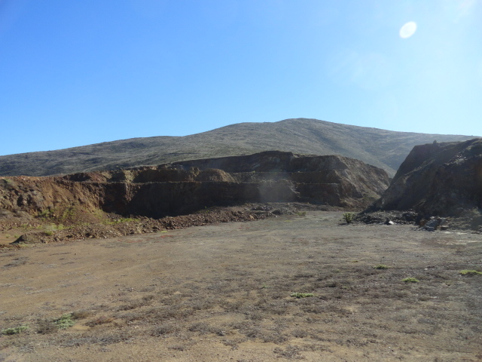 |  | 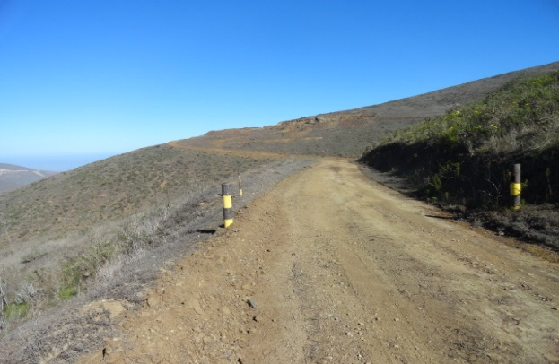
Fotografía 1. | Fecha: 24-08-2018 | Fotografía 2 | Fecha: 24-08-2018
Descripción del medio de prueba: El sitio se encuentra abierto sin impedimento de ingreso, no se observan instalaciones asociadas al proyecto. |  | Descripción del medio de prueba: Se observan caminos interiores del proyecto.
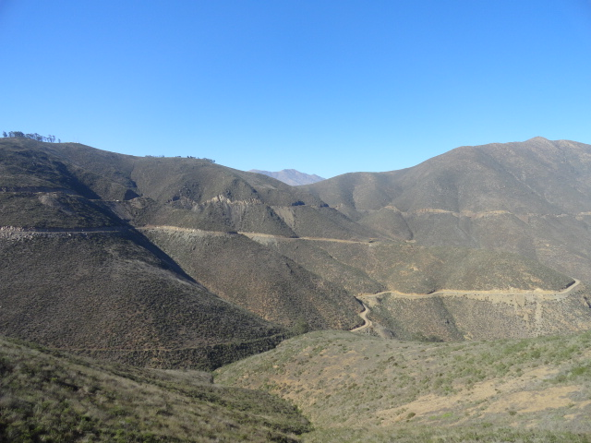 |  | 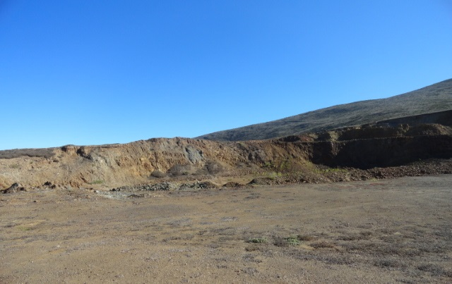
Fotografía 3. | Fecha: 24-08-2018 | Fotografía 4. | Fecha: 24-08-2018
Descripción del medio de prueba: El Proyecto se encuentra abandonado. |  | Descripción del medio de prueba: No se observan estructuras ni instalaciones asociadas al proyecto.

- OTROS HECHOS

Otros Hechos N°1. RES 574
Descripción:
El titular no ha dado cumplimiento a la Resolución Exenta N° 1518/2013, Articulo Primero, por cuanto no ha informado, los datos de Domicilio del titular, representante legal ni el estado operacional del Proyecto, entre otras.
No ha sido posible ubicar al Titular del Proyecto, se contactó a la empresa Consultora que realizó la D.I.A, quienes quedaron de entregar información del contacto del titular sin embargo a la fecha de cierre del presente informe, no se ha entregado la información.

- CONCLUSIONES

En consideración a los hechos constatados, es posible concluir que el proyecto Minero Resguardo se encuentra abandonado, situación que el titular no ha informado a esta superintendencia a través del sistema electrónico dispuesto para ello.
No fue posible contactar al titular del proyecto puesto que en el sistema electrónico de la SMA los datos se encuentran en edición, el titular no ha registrado dirección ni correo electrónico.

- ANEXOS

N° Anexo | Nombre Anexo
1 | Acta de Inspección Ambiental.

